**Вариант 1**

КТД. Изготовление поделки «Вечный огонь» ко Дню Победы

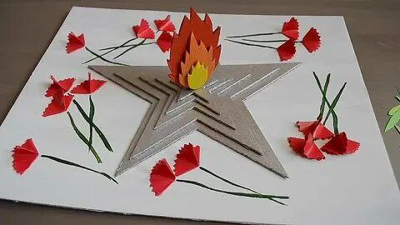

**Вариант 2**

КТД. Плакат «Голуби мира» или «Журавли»

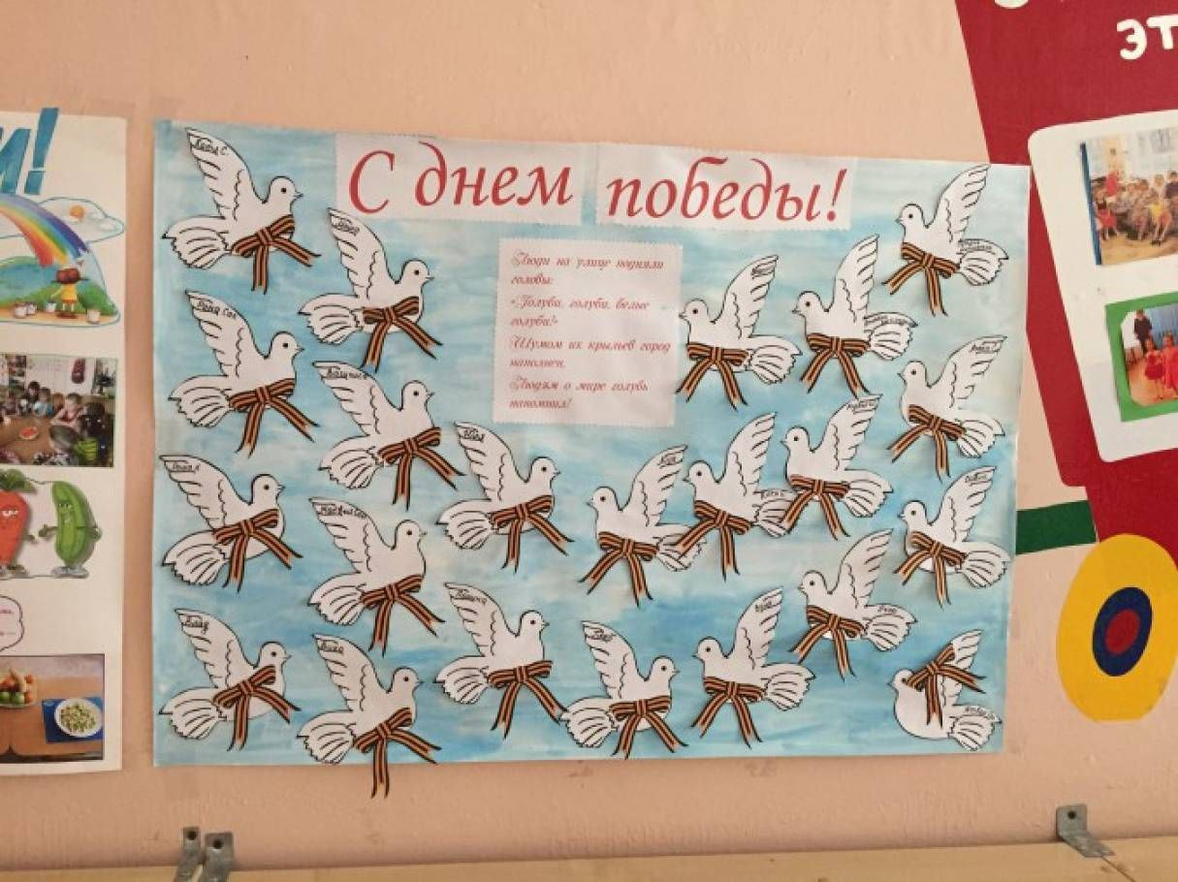

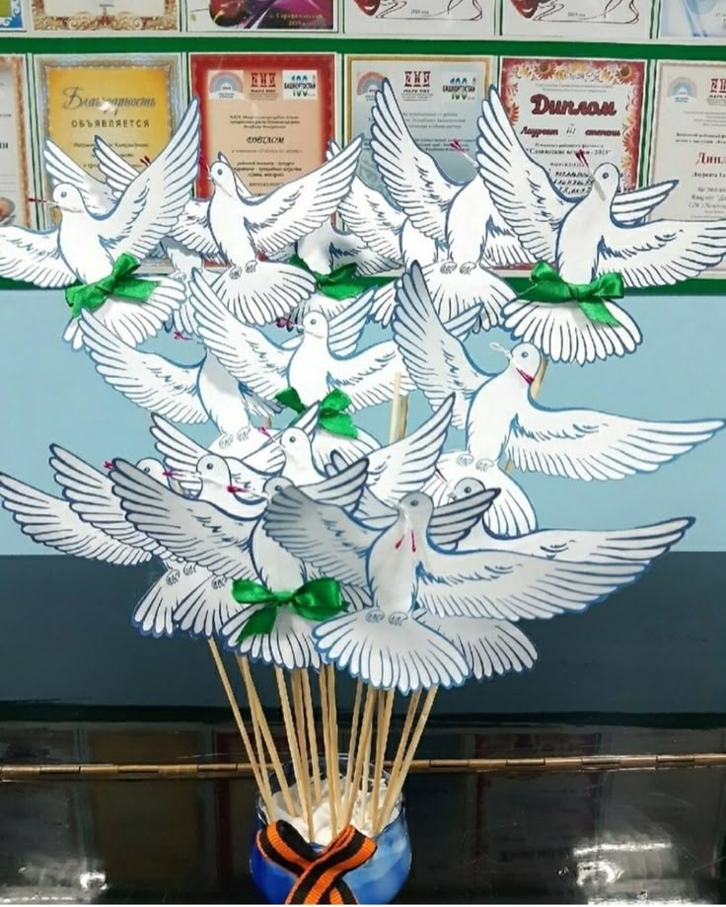

**Вариант 3**

КТД. Плакат к празднику День Победы

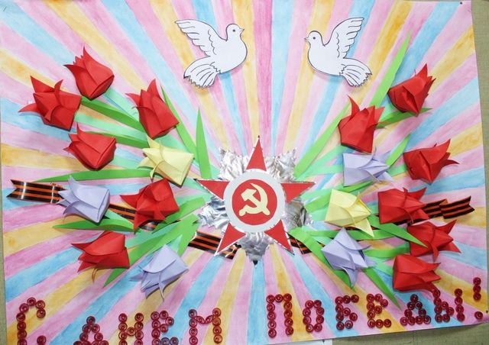

**Вариант 4**

КТД. Коллаж к празднику 80-тилетия Победы

